А.Л.СИРОТЮК
СТРАТЕГИИ МЫСЛИТЕЛЬНЫХ ПРОЦЕССОВ МАЛЬЧИКОВ И ДЕВОЧЕК
Не сравнивай! Живущий не сравним...
О. Мандельштам
Теория эволюции полов В.А. Геодакяна

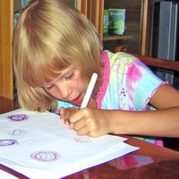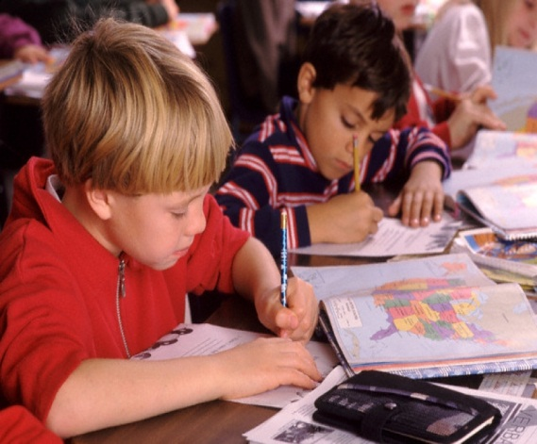

Теория асинхронной эволюции полов доктора биологических наук, генетика В.А. Геодакяна говорит о двух противоположных тенденциях развития человека. Первая — это необходимость сохранить то, что уже создано, закрепить те признаки, которые выгодны, передать их по наследству, сделать потомков как можно более похожими на родителей. Вторая — необходимость прогресса, дальнейших поисков и изменений, разнообразия потомков, среди которых может появиться тот, кто придаст эволюции новое выгодное направление и обеспечит приспособление к новым условиям, позволит расширить среду обитания. Итак, борьба прогрессивного и консервативного, устойчивого и изменяемого, старого и нового.
Эти две тенденции воплощаются в делении живых существ на мужские и женские особи. При этом женский пол сохраняет в своей генетической памяти все наиболее ценные приобретения эволюции. Мужской пол легко теряет старое и приобретает новое: что-то из этих приобретений может пригодиться в будущем или в настоящем, особенно в экстремальных условиях. То есть женский пол ориентирован на выживаемость, а мужской — на прогресс.
Реально в природе количество потомков зависит от женской части популяции. Это значит, что гибель большого числа самцов (но не всех) слабо отражается на количестве потомства, тогда как гибель части самок способна заметно снизить размер популяции.
Поэтому природа «бережет» женский пол, а мужской ей не так «жалко». На особях мужского пола отрабатываются все «новинки» эволюции. Разброс врожденных признаков у мужчин значительно больше. Женщины как бы более одинаковы. У мужчин больше и полезных, и вредных мутаций (генетических отклонений). Так, на 100 глухих девочек приходится 122 глухих мальчика. Отклонения в цветовом зрении тоже чаще встречаются у мужчин. Среди детей с косоглазием, заиканием, дислалией, алалией, задержкой психического развития значительно больше мальчиков. Логопедические группы детских садов, группы для детей с отклонениями в развитии также большей частью состоят из мальчиков. Выкидыши у женщин бывают чаще, если они вынашивают мальчиков. На 100 зачатий девочек приходится 120—180 зачатий мальчиков. Часто гибель будущего мальчика происходит раньше, чем женщина узнает, что она беременна. Трудновоспитуемые дети тоже чаще мальчики. Мальчиков чаще ругают, даже самых маленьких, реже берут на руки. По отношению к мальчикам речь взрослых чаще содержит лишь прямые указания (отойди, не трогай, перестань, дай, принеси), а в разговоре с девочками чаще употребляются слова, выражающие эмоции и чувства (нравится, люблю, веселый, грустный).
Природа дала женским особям широкую возможность меняться под влиянием внешних условий. Особи мужского пола такой возможности не имеют. Им остается только погибать. Этими различиями и определяется высокая предрасположенность особей мужского пола к поисковому поведению. Это для них выход, который дала им природа. Мозг у них крупнее, более продвинут, но менее надежен, более раним. В.А. Геодакян предполагает, что поисковым поведением мужчин объясняется их стремление к освоению новых пространств, их большая сообразительность в сложных ситуациях, склонность к поиску нетрадиционных решений, к рискованным поступкам.
Становится понятен «феномен военных лет»: в войну и после войны рождается больше мальчиков. Сильные и здоровые мужчины уходят на войну, остаются больные и молодые. При усилении интенсивности половой деятельности возрастает число потомков-самцов. То есть в экстремальных условиях больше самцов гибнет, но и больше их рождается. При этом возрастает число разных отклонений от нормы, и среди этих отклонений обязательно есть как полезные, так и вредные.
Женский пол сохраняет исходный спектр генов. Половой отбор на женских особей действует слабо. У мужских же особей идет интенсивный половой отбор, генетическую информацию они передают неравномерно. При этом женский пол передает по наследству информацию о прошлом (набор наследственного материала, который закреплен длительным отбором), а мужской пол — о настоящем (об экологической ситуации или социальных катастрофах).
Половые различия латерализации полушарий
Анализ половых дихотомий в латерализации полушарий заставляет признать реальность их существования. Специфические для каждого пола психофизиологические возможности, лежащие в основе познавательного развития, также, по-видимому, зависят от особенностей созревания левого и правого полушарий. К сожалению, нет специальной программы обучения для девочек и для мальчиков. В пособиях для педагогов написано «дети такого-то возраста». При одной и той же методике обучения, при одном и том же учителе мальчики и девочки приходят к одним и тем же знаниям и умениям, но — разными путями, используя разные стратегии мышления.
Девочки рождаются более зрелыми (на 3—4 недели), чем мальчики. Мальчики на 2—3 месяца позже начинают ходить, на 4—6 месяцев позже говорить. К периоду половой зрелости эта разница достигает примерно двух лет. В начальной школе мальчики как бы младше девочек по своему биологическому возрасту на год. Однако асимметрия мозга у мальчиков развивается раньше, чем у девочек. К 6-ти годам у мальчиков заметна функциональная специализация полушарий. Девочки же до 13-ти лет сохраняют определенную пластичность мозга, то есть диффузность функционирования полушарий. Восприятие мальчиков и девочек сильно различается по своим физиологическим характеристикам.
До 8-ми лет острота слуха у мальчиков в среднем выше, чем у девочек. Девочки более чувствительны к шуму. В 1—2 классах у девочек выше кожная чувствительность, то есть их более раздражает телесный дискомфорт, и они более отзывчивы на прикосновение, поглаживание. Игры девочек чаще опираются на ближнее зрение: они раскладывают перед собой куклы, тряпочки и играют в ограниченном пространстве, им достаточно маленького уголка. Игры мальчиков чаще опираются на дальнее зрение: они бегают друг за другом, бросают предметы в цель, используя при этом все предоставленное им пространство. Если в горизонтальной плоскости мало места, то мальчики осваивают вертикальную плоскость: лазают по лестницам, залезают на шкаф.
Общепринято, что ребенок 6—7 лет готов к школьному обучению, независимо от половой принадлежности. Процесс школьного обучения никак не учитывает уже достаточно выраженный половой деформизм и психофизиологическую индивидуальность. Так, девочки и мальчики одинаково работают на уроках и должны отвечать общим требованиям школы. Достаточно очевидно, что дети разного пола и разного типа функциональной асимметрии мозга по-разному воспринимают учебную информацию. Эти различия связаны с источниками и характером познавательной мотивации.
У девочек достаточно лояльное отношение к формам и содержанию учебной работы, а в целом критичное к социальным формам, у мальчиков же резко выражен негативизм не только к системе школьных взаимоотношений, но и к учебной работе вообще. Индифферентность школьного образования к половым различиям выражается не только в совместности обучения, но и в содержательной безадресности. Так, содержание учебных планов и учебных предметов имеет совершенно явную технократическую, естественнонаучную тенденцию и построено с расчетом на включение подготовленного ученика в технологический процесс. Таким образом, процесс обучения можно рассматривать как преимущественно мужской. Формы же организации обучения построены таким образом, что требуют прилежания, сосредоточенного внимания, дисциплины, усидчивости. А эти требования по психофизиологическим параметрам ближе к женским.
В силу биологических и психофизиологических свойств девочки являются более конформными и внушаемыми, чем мальчики. Их восприятие более детализировано, отсюда большая чувствительность к внешней упорядоченности, а мышление более конкретно и прагматично, что ориентирует не столько на выявление закономерностей, сколько на получение необходимого результата. Учителя математики свидетельствуют, что девочки легче справляются с алгеброй (счет, манипуляция с цифрами и формулами), а мальчики с геометрией (пространственное мышление, мысленные манипуляции с геометрическими формами). Мальчики превосходят девочек по пространственным способностям.
Девочки превосходят мальчиков по вербальным способностям. Они не отличаются от мальчиков по скорости овладения речью, но после двух лет девочки, в среднем, более охотно разговаривают с другими детьми, их речь правильная и сложная. Еще до начала обучения в школе эти различия пропадают и появляются вновь лишь после 11-ти лет, оставаясь постоянными на протяжении всей жизни. Это вербальное превосходство проявляется в разных формах. Так, девочки лучше решают задания, в которых требуется найти словарные аналогии. У девочек выше беглость речи, они лучше и быстрее понимают письменный текст.
Такое дифференцированное проявление половых различий приводит к формированию различных типов мышления, восприятия, информации. Мужской пол более сообразителен, находчив, изобретателен, чем женский. Женский пол более адаптируемый, чем мужской. В случае несоответствия педагогических воздействий индивидуальным особенностям психики ребенка, девочки принимают несвойственную им стратегию решения задач. Мальчики же стараются уйти из-под контроля, так как им адаптироваться к несвойственному виду деятельности исключительно трудно.
Мальчики больше ориентированы на информацию, а девочки — на отношения между людьми. Мальчики чаще задают взрослым вопросы ради получения конкретного ответа («Какой у нас следующий урок?»), а девочки ради установления контакта («А вы к нам еще придете?»). Во время ответов на уроках мальчики смотрят в парту, в сторону или перед собой, а девочки — в лицо учителю, ищут подтверждения правильности, ждут одобрения.
Специалисты отмечают, что время, необходимое для вхождения в урок, зависит от пола. Девочки обычно после начала занятия быстро набирают оптимальный уровень работоспособности. Учителя видят это по обращенным к ним глазам и строят урок таким образом, чтобы самая трудная часть материала пришлась на пик работоспособности. И ориентируются они по девочкам. Мальчики врабатываются долго и на учителя смотрят редко. К тому времени, когда мальчики достигают пика работоспособности, девочки уже начинают уставать. Учитель же в это время снижает нагрузку, урок входит в другую фазу. Ключевой для урока материал и пик работоспособности мальчиков не совпадают.
Кроме того, установлено, что мальчики лучше выполняют поисковую деятельность, выдвигают новые идеи, они лучше работают, если нужно решить принципиально новую задачу. Однако требования к качеству, тщательности, аккуратности исполнения или оформления у них невелики. Мальчик может найти нестандартное решение математической задачи, но сделать ошибку в вычислениях и получить в результате двойку.
Девочки обычно лучше выполняют типовые шаблонные задачи. А это именно то, что требуют в школе. Сначала детям объясняют, как надо решать задачу, затем решается серия шаблонных заданий. Исключается этап поиска. Минимальные требования к новаторству, максимальные — к тщательности исполнения. Этот метод хорош для девочек, мальчик же должен сам участвовать в поиске решения задачи.
В.А. Геодакян указывает на то, что вязание изобрели мужчины (в Италии в XIII веке), и оно считалось сугубо мужским делом. Профессия повара также считалась мужской. Мужчины изобретали новые рецепты, компоненты, соотношения. Но им неинтересно изо дня в день делать одно и то же, такая работа не отвечает особенностям организации их мозга и психики. Поэтому профессию сначала осваивают мужчины, а женщины потом доводят ее до совершенства. Тут мужчины уже не могут конкурировать с женщинами и отступают.
Психологи считают, что девочки превосходят мальчиков в речевых заданиях. Даже изначально неречевые задачи они могут решить речевым способом. Мальчики превосходят девочек в видеопространственных умениях, а это требует высокой познавательной активности. Особенностью же мальчиков является способность к поиску нового, нестандартного решения. Специальные исследования показали, что у мальчиков специализация правого полушария мозга в отношении пространственных функций имеется уже в 6 лет, тогда как у девочек ее нет даже к 13-ти.
Мальчики кратковременно, но ярко и избирательно реагируют на эмоциональный фактор, а у девочек в ситуации, вызывающей эмоции, резко нарастает общая активность, повышается эмоциональный тонус коры мозга. Мозг девочек как бы готовится к ответу на любую неприятность, поддерживает в состоянии готовности все структуры мозга, чтобы в любую секунду отреагировать на воздействие, пришедшее с любой стороны. Видимо, этим и достигается максимальная ориентированность женского организма на выживаемость. Мужчины же обычно быстро снимают эмоциональное напряжение и вместо переживаний переключаются на продуктивную деятельность.
Необходимо учитывать особенности эмоциональной сферы мальчиков. Мама, воспитатель-женщина, учитель-женщина долго ругают мальчика, нагнетают эмоции, сердятся на то, что он не переживает вместе с ними, остается равнодушен к их словам, в то время как внешнее равнодушие мальчика объясняется тем, что у него уже прошел пик эмоциональной активности на первых минутах разговора. Он не способен долго удерживать эмоциональное напряжение, он отключил слуховое восприятие, информация до него не доходит. Хотите добиться воспитательного эффекта, ограничьте длину нотации, но сделайте ее емкой по смыслу, так как мозг мальчика очень избирательно реагирует на эмоциональные воздействия. Объясняйте ситуацию коротко и конкретно.
Утомление сказывается неодинаково на работе мозга детей разного пола. У мальчиков больше страдают левополушарные процессы (связанные с речевым мышлением, логическими операциями), а у девочек — правополушарные (образное мышление, пространственные отношения, эмоциональное самочувствие).
У девочек отметки за год по разным предметам отличаются незначительно, обычно не более чем на один балл. У мальчиков дневники пестрят и «тройками», и «четверками», и «пятерками». Возможно, это связано с тем, что мальчики болезненнее реагируют на необходимость использовать разные типы мышления на разных уроках.
Девочки же применяют одну и ту же тактику при изучении совершенно разного материала. Кроме того, девочки больше опираются на механическое запоминание, получают пятерки и благополучно забывают заученное. Традиционное академическое образование более подходит для девочек, чем для мальчиков, поэтому в школе девочки обучаются успешнее. Следовательно, в наиболее выгодных условиях находятся левополушарные девочки, а правополушарным мальчикам не подходят существующие методики и программы. В этой связи правополушарные мальчики наиболее подвержены школьным неврозам.
Мозг мальчиков по сравнению с мозгом девочек более прогрессивная, более дифференцированная, более избирательная, более экономичная функциональная система. У мальчиков особенно избирательно активен передний мозг, его лобные ассоциативные структуры. Именно эти отделы отвечают за процессы смыслообразования. Это делает мышление мальчиков творческим, объясняет их высокую поисковую активность, способствует более активной самореализации. У мальчиков число соединяющих два полушария нервных волокон (комиссуры) меньше, чем у девочек. Именно поэтому им труднее сопоставить информацию, обрабатываемую в левом и правом полушарии. В то же время у мальчиков избирательно включаются в мыслительные процессы и левое и правое полушарие.
У девочек способность центров коры правого и левого полушария вступать в функциональные межполушарные контакты значительно выше, чем у мальчиков. Поэтому для мальчиков характерна более высокая сосредоточенность на конкретной проблеме. Вероятной причиной указанных различий является большая степень специализированности полушарий и меньшая степень межполушарного взаимодействия у мальчиков по сравнению с девочками, а так же более позднее созревание головного мозга мальчиков.
У мальчиков медленнее созревает левое полушарие, а у девочек — правое. Поэтому девочки до 10-ти лет лучше запоминают цифры и решают логические задачи, превосходят мальчиков в ряде речевых способностей. Однако у них быстрее завершается развитие памяти.
Можно сказать, что в детстве мальчики более правополушарные, чем девочки, но с возрастом у мужчин левое полушарие по уровню своего функционального развития начинает лидировать. Мужчины становятся более левополушарными, чем женщины.
Интересны результаты эксперимента, проведенного в Нижнем Новгороде, где обучение и воспитание мальчиков и девочек проводилось в однополых группах. Мальчики после некоторого периода адаптации вдруг удивительно раскрывались и начинали бурно развиваться. Если девочки забегали поинтересоваться мальчиками, то мальчикам это было совсем не нужно.
Конечно, в раздельном обучении и воспитании есть много притягательного. Однако мы должны не только давать знания и развивать определенные психические функции, но и гармонизировать личность. Человек не может существовать вне социума. Исследования показывают, что отношения в классных коллективах, созданных из детей одного типа функциональной асимметрии полушарий, складываются непросто. Учителю трудно передавать знания определенного типа, не на кого опереться в классе, нет разнообразия откликов, многосторонности восприятия материала. Если генетически у ребенка облегчен определенный тип мышления, то это не значит, что развивать нужно только его. Ребенка необходимо научить пользоваться и тем типом мышления, который является для него менее успешным. Грамотный педагог создает на уроке условия для выполнения заданий разными способами, подхватывает идеи, выдвинутые разными детьми — мальчиками и девочками, левополушарными и правополушарными.
Таким образом, деятельность учителя по развитию мыслительных процессов школьников должна учитывать не только врожденные особенности функциональной организации мозга, но и половые различия в латерализации полушарий.

Практические рекомендации для учителей и родителей
1. Не забывайте, что перед вами не бесполый ребенок, а мальчик или девочка с определенными особенностями мышления, восприятия, эмоций.
2. Никогда не сравнивайте между собой детей, хвалите их за успехи и достижения.
3. Обучая мальчиков, опирайтесь на их высокую поисковую активность, сообразительность.
4. Обучая девочек, не только разбирайте с ними принцип выполнения задания, но и учите их действовать самостоятельно, а не по заранее разработанным схемам.
5. Ругая мальчика, помните о его эмоциональной чувствительности и тревожности. Изложите ему кратко и точно свое недовольство. Мальчик не способен долго удерживать эмоциональное напряжение, очень скоро он перестает вас слушать и слышать.
6. Ругая девочку, помните о ее эмоциональной бурной реакции, которая мешает ей понять, за что ее ругают. Спокойно разберите ее ошибки.
7. Девочки могут капризничать из-за усталости (истощение правого «эмоционального» полушария). Мальчики в этом случае истощаются информационно (снижение активности левого «рационально-логического» полушария). Ругать их за это бесполезно и безнравственно.
8. Ориентируйте программы и методики обучения на конкретного ребенка с определенным типом функциональной асимметрии полушарий, дайте ему возможность раскрыть свои способности, создайте ему ситуацию успеха.
9. Обучая ребенка грамотному письму, не разрушайте основы «врожденной» грамотности. Ищите причины неграмотности ребенка, анализируйте его ошибки.
10. Не забывайте, что ваша оценка, данная ребенку, всегда субъективна и зависит от вашего типа асимметрии полушарий. Возможно, вы относитесь к разным типам мозговой организации и по-разному мыслите.
11. Вы должны не столько научить ребенка, сколько развить у него желание учиться.
12. Помните, что любой ребенок может чего-то не знать, не уметь, в чем-то ошибаться.
13. Лень ребенка — сигнал неблагополучия вашей педагогической деятельности.
14. Для гармоничного развития ребенка необходимо научить его по-разному осмысливать учебный материал (логически, образно, интуитивно).
15. Для успешного обучения мы должны свои требования превратить в желания ребенка.
16. Сделайте своей главной заповедью — «Не навреди!»

Тест на определение доминирующего полушария

Все люди по своему мышлению делятся на правополушарных и левополушарных индивидов, т.е. у каждого человека одно из полушарий доминирует. Представляем вашему вниманию довольно простой, но в то же время самый верный тест для определения доминирующего полушария головного мозга.

1. Сплетите пальцы рук в замок.
Если верхним окажется большой палец левой руки, напишите на листе бумаги букву «Л», если большой палец правой руки - букву «П».
2. Прицельтесь в невидимую мишень.
Если для этого Вы пользуетесь левым глазом, закрывая правый, напишите букву «Л», если наоборот - «П».
3. Скрестите руки на груди, приняв позу Наполеона.
Если кисть левой руки окажется лежащей сверху, пометьте это буквой «Л», если правой - буквой «П».
4. Поаплодируйте.
Если Вы бьёте левой ладонью по правой, то это буква «Л», если правая ладонь активнее - буква «П».
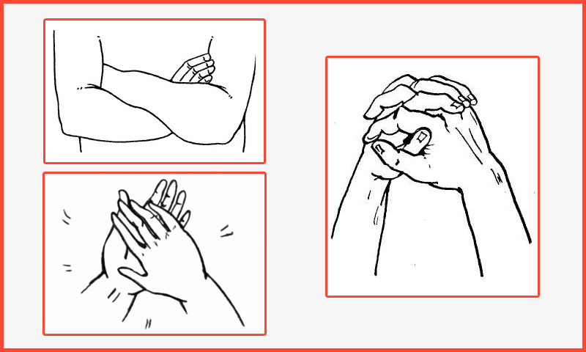
Теперь оцените получившийся результат по данной схеме:
«ПППП» (100 % правша) – ориентация на стереотипы, консерватизм, бесконфликтность, нет желания ссориться и спорить.
«ПППЛ» – одна из самых ярких черт характера – нерешительность.
«ППЛП» – это довольно ярко проявленный контактный тип характера. Кокетство, решительность, чувство юмора, артистизм. (Чаще у женщин…)
«ППЛЛ» – такое сочетание не часто встречается. Характер приближен к предыдущему, только более мягкий.
«ПЛПП» – аналитик, с одновременной мягкостью. Привыкает медленно, осторожен в отношениях, терпимость и некоторая холодность. (Чаще у женщин…)
«ПЛПЛ» – очень редкое сочетание. Беззащитность, подверженность различным влияниям. (Чаще у женщин…)
«ЛППП» – это сочетание встречается часто. Эмоциональность, не достает упорства и настойчивости в решении важных вопросов, подверженность чужим влияниям, хорошая приспособляемость, лёгкое вхождение в контакт, дружелюбие.
«ЛППЛ» – более значительная, чем в предыдущем случае, мягкость характера и наивность.
«ЛЛПП» – дружелюбие и простота, некоторая разбросанность интересов и склонность к самоанализу.
«ЛЛПЛ» – мягкость, простодушие, доверчивость.
«ЛЛЛП» – энергичность, эмоциональность, решительность.
«ЛЛЛЛ» (100 % левша) – «антиконсервативный тип характера». Способность по-новому взглянуть на старое. Сильные эмоции, выраженный индивидуализм до эгоизма, упрямство, иногда доходящее до замкнутости.
«ЛПЛП» – очень сильный тип характера. Но неспособность менять свою точку зрения. А также упорство в достижении поставленных целей и энергичность.
«ЛПЛЛ» – подобие предыдущего типа, только не так неустойчив и склонен к самоанализу. Испытывает некоторые трудности в приобретении друзей.
«ПЛЛП» – характер легкий, умение избегать конфликты, лёгкость же в заведении знакомств и общении, частая смена увлечений.
«ПЛЛЛ» – независимость и непостоянство, желание всё делать самому.
Если у Вас получилось больше букв «П», то доминирует левое полушарие, и наоборот.
Если ответы разделились поровну, предлагаем вам дополнительный тест:
Ссылка на анимированное изображение: http://psychojournal.ru/uploads/posts/2014-10/1412773108_pravshoelevoedev.gif
Если девушка на картинке вращается по часовой стрелке, то в данный момент у вас больше активно левое полушарие мозга (логика, анализ). Если же она поворачивается против часовой стрелки, то у вас активно правое полушарие (эмоции и интуиция).

Сферы специализации левого и правого полушарий головного мозга.

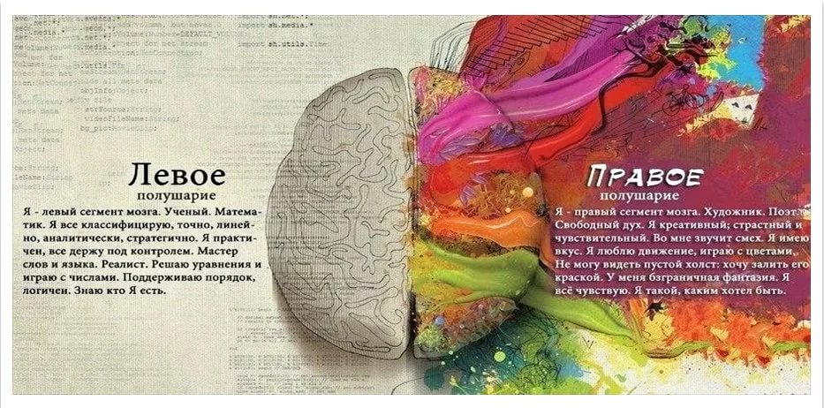
Левое полушарие:
Логическое мышление является основной сферой специализации левого полушария.
Левое полушарие мозга отвечает за языковые способности. Оно контролирует речь, способности к чтению и письму, запоминает факты, имена, даты и их написание.
Аналитическое мышление:
Левое полушарие отвечает за логику и анализ. Именно оно анализирует все факты. Числа и математические символы также распознаются левым полушарием.
Буквальное понимание слов:
Левое полушарие способно понимать только буквальный смысл слов.
Математические способности: Числа и символы также распознаются левым полушарием. Логический аналитический подходы, которые необходимы для решения математических, проблем, тоже являются продуктом работы левого полушария.
Правое полушарие
Интуиция является основной сферой специализации правого полушария.
Пространственная ориентация: Правое полушарие отвечает за восприятие месторасположения и пространственную ориентацию в целом.
Музыкальность: Музыкальные способности, а также способность воспринимать музыку зависят от правого полушария.
Воображение: Правое полушарие дает нам возможность мечтать и фантазировать. С помощью правого полушария мы можем сочинять различные истории.
Художественные способности: Правое полушарие отвечает за способности к изобразительному искусству.
Эмоции: Хотя эмоции и не являются продуктом функционирования правого полушария, оно связано с ними более тесно, чем левое.
Мистика: За мистику и религиозность отвечает правое полушарие.
Мечты: Правое полушарие отвечает также и за мечты.

